Автоматизированная Информационная Система «КБП» для ОАО «СО ЕЭС»
Инструкция по работе с отчетами по этапу 30 «Разработка механизмов формирования отчетов для предоставления в федеральные органы исполнительной власти и органы управления ОАО «СО ЕЭС» (общим числом не более 10 (десяти) отчетов) (ГКПЗ)» в соответствии с условиями договора от 01.07.2013 № 656-13-06-У.


Компания Infosuite

Россия, 127422, Москва, Дмитровский проезд, 10,
Телефон +7 (495) 604-4594, факс +7 (495) 604-4594, email info@infosuite.ru
Internet: www.infosuite.ru

1. Вводная часть 3
1.1. Глоссарий. 3
1.2. Сокращения. 3
1. Общие сведения. 4
2. Новые реквизиты: 5
3. Перечень отчетов: 7
3.1. Сведения о корректировках ГКПЗ, согласованных ЦЗО в разрезе функциональных направлений. 7
3.2. Сведения о корректировках ГКПЗ, в разрезе Исполнительного аппарата / ОЭС. 10
3.3. Сведения о причинах корректировок ГКПЗ, согласованных ЦЗО. 12
3.4. План закупок товаров (работ, услуг) согласно формату, утвержденному постановлением Правительства РФ от 17 сентября 2012 г. №932 14
3.5. Макет 51661 «Отчет о проведенных закупках за __ квартал 20__ года». 17
3.6. Макет 51688 «Информация о закупках для обеспечения текущей операционной деятельности»; 20
3.7. Макет 51689 «Информация об экономическом эффекте от закупок по операционной деятельности». 23
3.8. Отчёт о ходе реализации Программы управления издержками ОАО «СО ЕЭС». 25
3.9. Отчёт по форме №1-закупки «Сведения о закупочной деятельности» (статистическая форма отчетности) 28
4. Резервирование номеров корректировок. 32

- Вводная часть
  - Глоссарий.
- Общество - ОАО «СО ЕЭС»
- Организация - обособленное структурное подразделение, входящее в структуру Общества
- ГКПЗ - Годовая комплексная программа закупок ОАО «СО ЕЭС»
- Контрагент – организация или частное лицо, с которым общество заключает договор на предоставление/получение каких-либо услуг.
- Договор – соглашение Общества с Контрагентом на предоставление каких-либо услуг.
- Доп. соглашение – дополнительное соглашение к договору, заключаемое при изменении условий или сроков оплаты по договору.
- План закупок - план закупок товаров (работ, услуг) согласно формату, утвержденному постановлением Правительства РФ от 17 сентября 2012 г. №932

  - Сокращения.
- ИА - Исполнительный аппарат Общества
- ОДУ - Филиал Общества – объединенное диспетчерское управление
- РДУ - Филиал Общества – региональное диспетчерское управление
- Филиал - ОДУ или РДУ.
- АИС КБП, Система - Автоматизированная информационная система «Консолидированная база проводок» ОАО «СО ЕЭС»
- РО ОДУ - Разрешающий орган ОДУ
- ЦЗО – Центральный закупочный орган
- ПУИ – Программа управления издержками

- Общие сведения.
В данной инструкции описана работа с отчетами по 30 этапу «Разработка механизмов формирования отчетов для предоставления в федеральные органы исполнительной власти и органы управления ОАО «СО ЕЭС» (общим числом не более 10 (десяти) отчетов) (ГКПЗ)» в соответствии с условиями договора от 01.07.2014 № 656-13-06-У

- ГКПЗ согласно формату, утвержденному постановлением Правительства РФ от 17 сентября 2012 г. №932
- Форма №1-закупки «Сведения о закупочной деятельности» (статистическая форма отчетности)
- Сведения о корректировках ГКПЗ, согласованных в разрезе функциональных направлений;
- Сведения о корректировках ГКПЗ, в разрезе Исполнительного аппарата/ОЭС;
- Сведения о корректировок ГКПЗ, согласованных ЦЗО;
- Отчет о ходе реализации Программы управления издержками ОАО СО ЕЭС;
- Макет 51661 Отчет о проведенных закупках за период;
- Макет 51688 Информация о закупках для обеспечения текущей операционной деятельности;
- Макет 51689 Информация об экономическом эффекте от закупок по операционной деятельности.

Общие правила работы с отчетами Системы АИС КБП описаны в инструкции «Инструкция по работе с отчетами в АИС КБП по закупочной деятельности» п.п. 4 «Работа с отчетами».

- Новые реквизиты:
Для заполнения отчетов, созданных в соответствии с задачей по этапу 30 «Разработка механизмов формирования отчетов для предоставления в федеральные органы исполнительной власти и органы управления ОАО «СО ЕЭС» (общим числом не более 10 (десяти) отчетов) (ГКПЗ)» в соответствии с условиями договора от 01.07.2013 № 656-13-06-У на форму карточки закупки добавлены новые реквизиты:
- "Статья финансирования (для макетов)"
- Эксплуатация;
- Ремонт;
- ИТ;
- НИОКР;
- Прочие.
- "Вид закупаемой продукции (для макетов)"
- Материалы;
- Услуги.
- "Статья финансирования (для ПУИ)"
- Сырье и материалы;
- Услуги;
- Ремонты;
- Страхование.
Поля помещены на вкладке "Общие сведения" расширенной карточки закупки в одну группу. Видны только для сметных закупок. Доступны для редактирования независимо от статуса закупки.
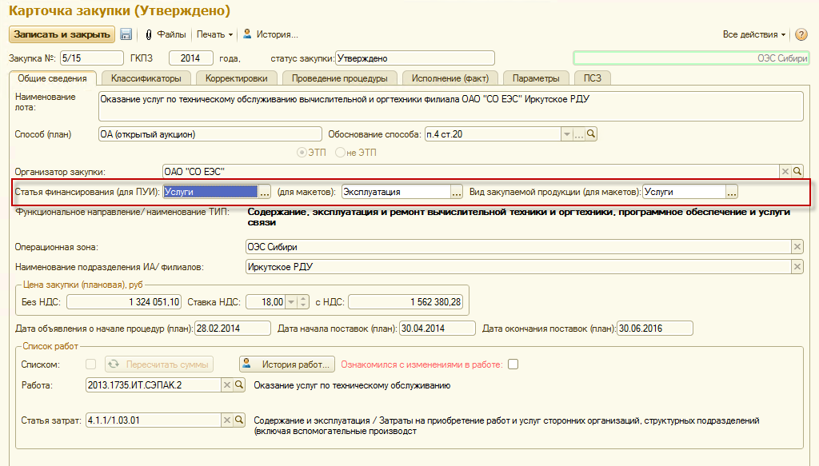
Рисунок 1

Для формирования отчёта по форме №1-закупки «Сведения о закупочной деятельности» (статистическая форма отчетности), в соответствии с задачей по этапу 30 «Разработка механизмов формирования отчетов для предоставления в федеральные органы исполнительной власти и органы управления ОАО «СО ЕЭС» (общим числом не более 10 (десяти) отчетов) (ГКПЗ)» в соответствии с условиями договора от 01.07.2013 № 656-13-06-У на форму карточки договора, открываемую из закупки, добавлено поле «Причина расторжения договора». Данное поле становится доступным к редактированию, в случае присвоения договору статуса «Расторгнут».
Поле «Причина расторжения договора» заполняется из предложенного списка:
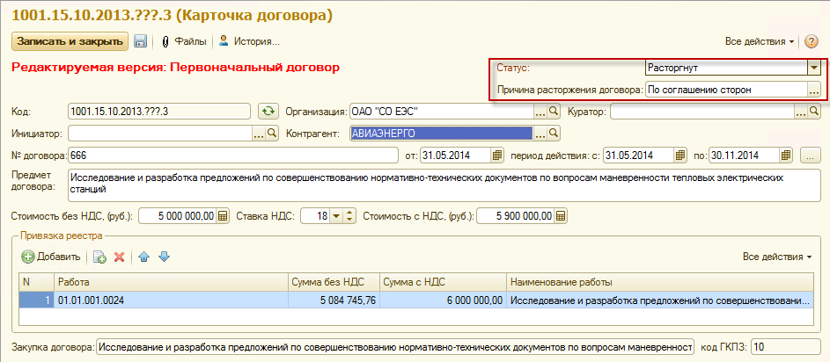
Рисунок 2
Если у привязанного к закупке договора статус «Расторгнут», то эта информация, справочно, выводится на карточку закупки, с указанием причины расторжения договора.
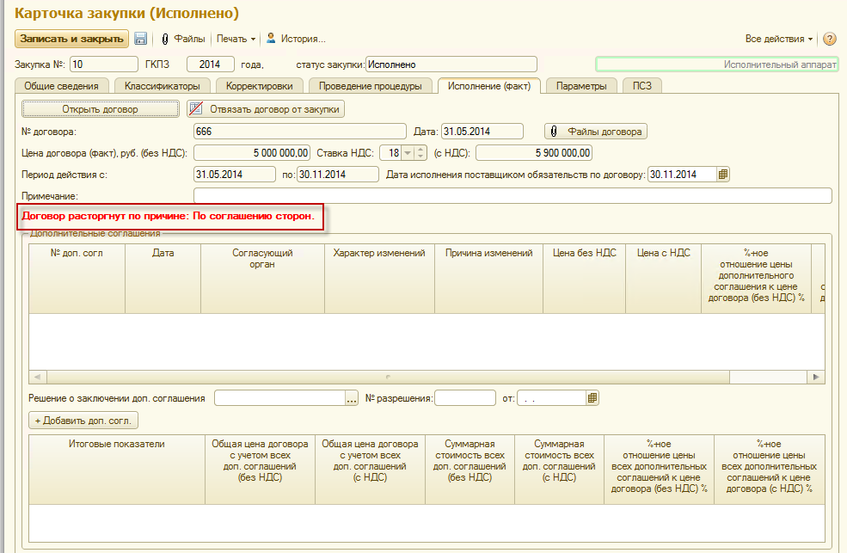
Рисунок 3

- Перечень отчетов:
Отчеты по 30 этапу «Разработка механизмов формирования отчетов для предоставления в федеральные органы исполнительной власти и органы управления ОАО «СО ЕЭС» (общим числом не более 10 (десяти) отчетов) (ГКПЗ)» в соответствии с условиями договора от 01.07.2014 № 656-13-06-У доступны в разделе «Закупочная деятельность» -> «Отчеты»
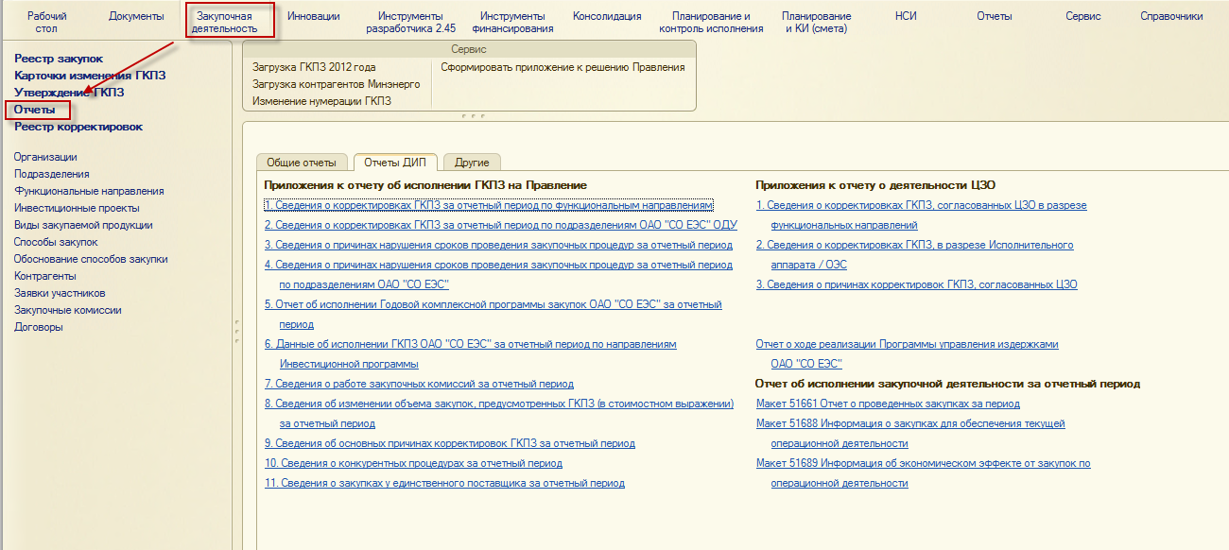
Рисунок 4
  - Сведения о корректировках ГКПЗ, согласованных ЦЗО в разрезе функциональных направлений.
Отчет расположен в разделе «Закупочная деятельность» -> панель действий «Отчеты» -> закладка «Отчеты ДИП»-> «Сведения о корректировках ГКПЗ, согласованных в разрезе функциональных направлений».
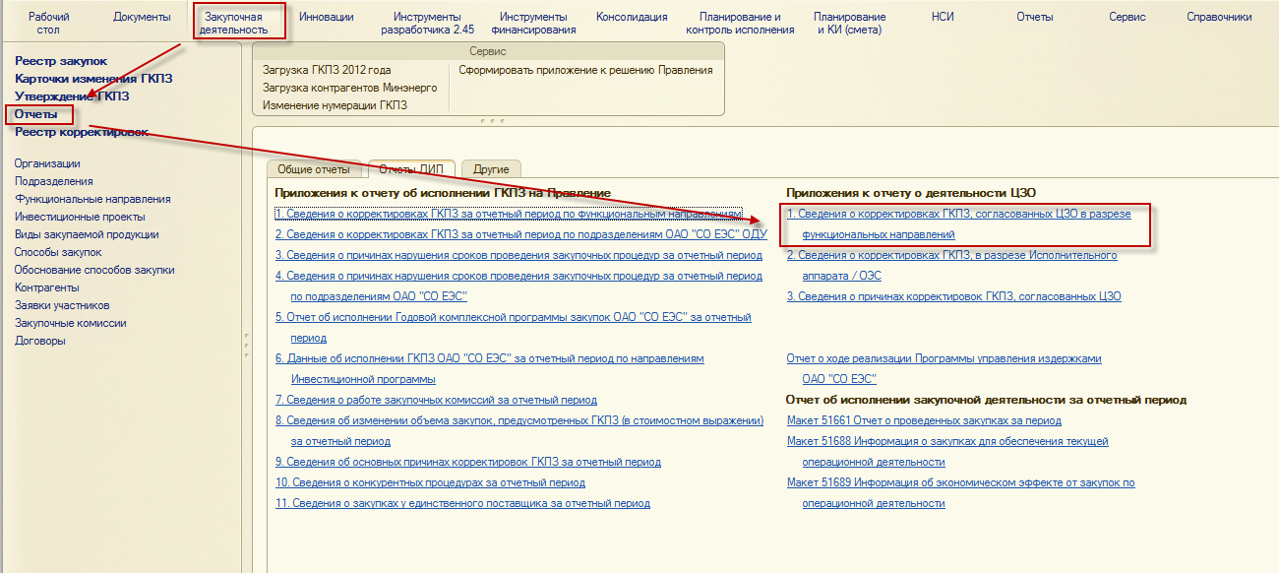
Рисунок 5
Отчет доступен для работников ИА (с назначенными ролями Исполнитель (закупочной деятельности) или Руководитель (закупочной деятельности).
Отчет формируется на дату по выбранному году закупок в шапке отчета. По умолчанию устанавливается текущий год и текущая дата. При необходимости значения можно изменить.
Отчет можно сформировать как по данным системы, так и из сохраненной версии.
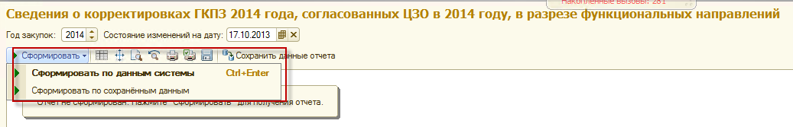
Рисунок 6
При нажатии на кнопку «Сформировать по данным системы» отчет будет сформирован по данным системы на дату отчета.
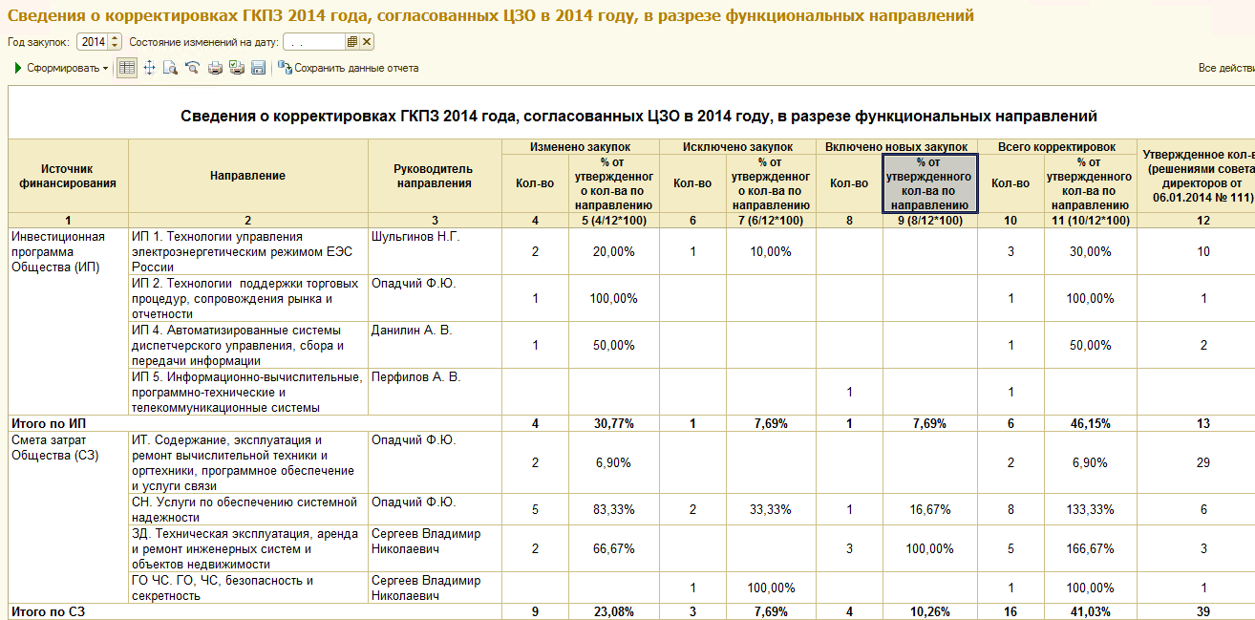
Рисунок 7
Если дата отчета меньше даты утверждения ГКПЗ, то система выдаст сообщение.
Рисунок 8
Для того, чтобы сохранить версию отчета, необходимо нажать кнопку «Сохранить данные отчета». В открывшемся окне можно ввести свое наименование версии или оставить наименование, предложенное системой.
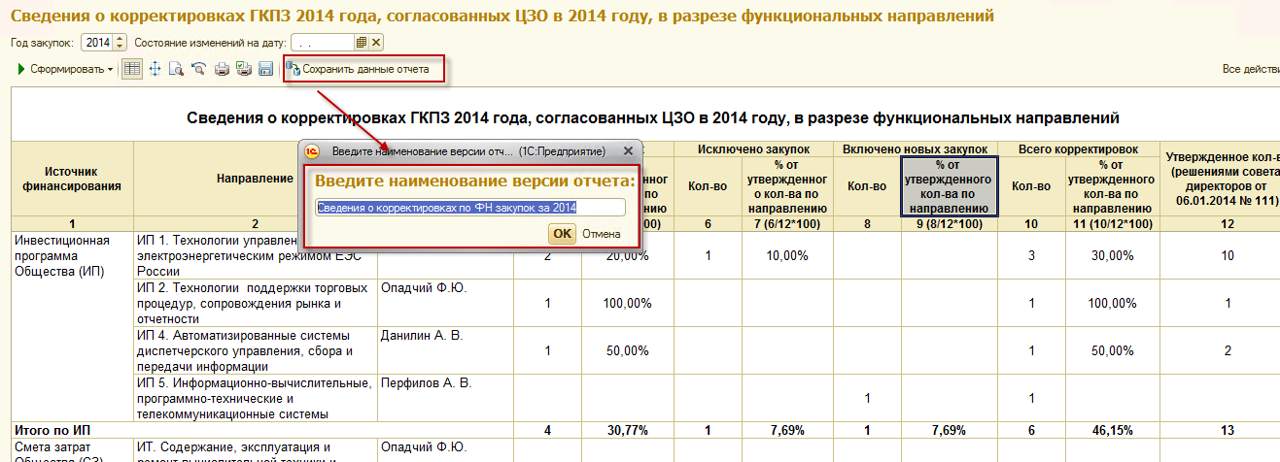
Рисунок 9
При нажатии на кнопку «Сформировать по сохраненным данным», откроется форма, на которой будут выведены все сохраненные версии отчета. Чтобы увидеть версии и других пользователей, нужно поставить флажок «Версии всех пользователей». Выбранная версия будет выведена в отчет.
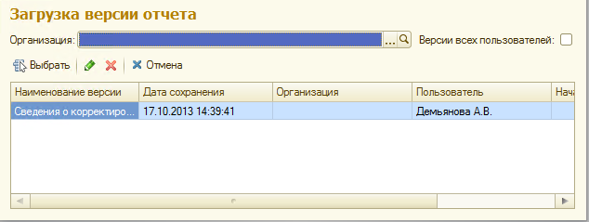
Рисунок 10

  - Сведения о корректировках ГКПЗ, в разрезе Исполнительного аппарата / ОЭС.
Отчет расположен в разделе «Закупочная деятельность» -> панель действий «Отчеты» -> закладка «Отчеты ДИП»-> «Сведения о корректировках ГКПЗ, в разрезе Исполнительного аппарата/ОЭС».
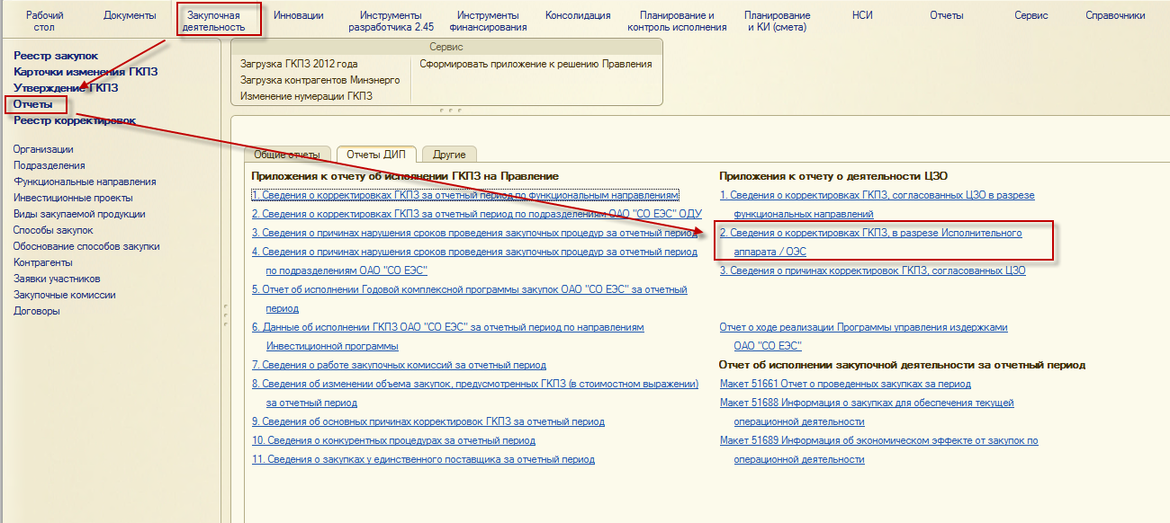
Рисунок 11
Отчет доступен для работников ИА (с назначенными ролями Исполнитель (закупочная деятельность) или Руководитель (закупочная деятельность).
Отчет формируется на дату по выбранному году закупок в шапке отчета. По умолчанию устанавливается текущий год и текущая дата. При необходимости значения можно изменить.
Отчет можно сформировать как по данным системы, так и из сохраненной версии (аналогично описанному в п.п. 3.1 данной инструкции).
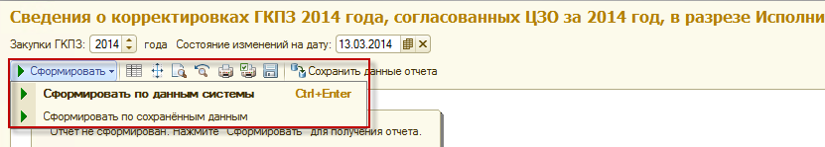
Рисунок 12
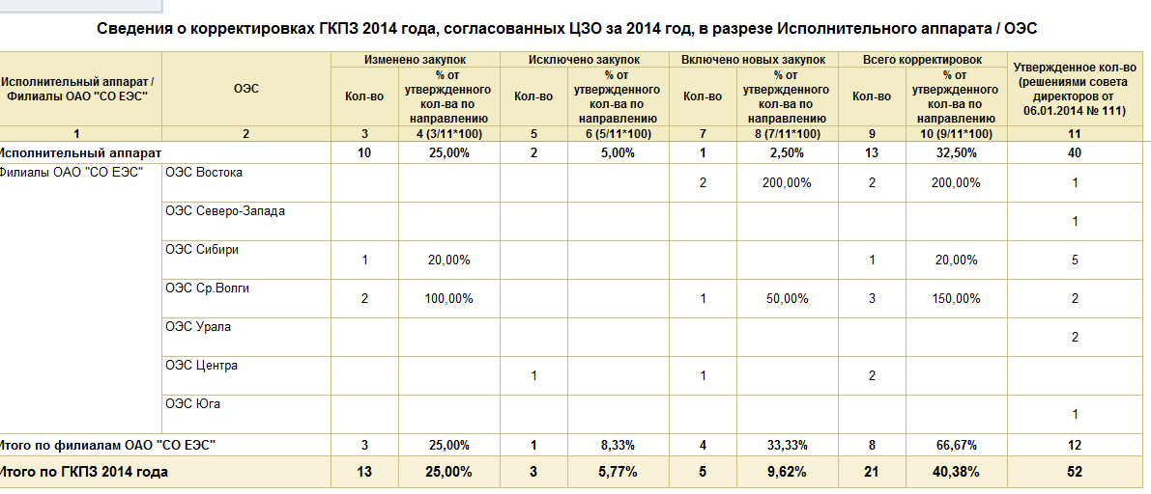
Рисунок 13
Для того чтобы сохранить версию отчета, необходимо нажать кнопку «Сохранить данные отчета». В открывшемся окне ввести свое наименование версии или оставить наименование, предложенное системой.
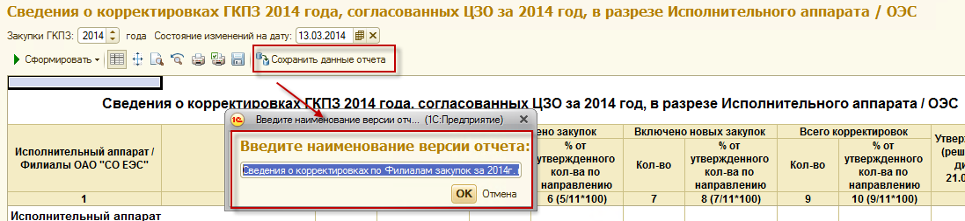
Рисунок 14
При нажатии на кнопку «Сформировать по сохраненным данным», откроется форма, на которой будут выведены все сохраненные версии отчета. Чтобы увидеть версии и других пользователей, нужно поставить флажок «Версии всех пользователей». Выбранная версия будет выведена в отчет.
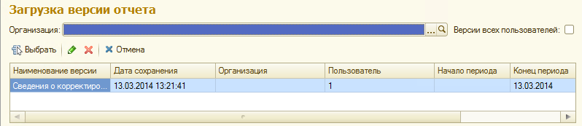
Рисунок 15

  - Сведения о причинах корректировок ГКПЗ, согласованных ЦЗО.
Отчет расположен в разделе «Закупочная деятельность» -> панель действий «Отчеты» -> закладка «Отчеты ДИП»-> «Сведения о корректировок ГКПЗ, согласованных ЦЗО».
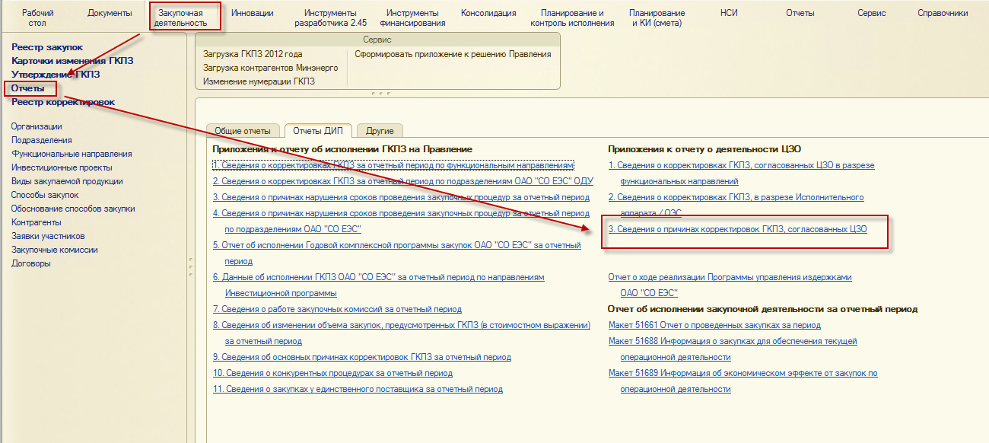
Рисунок 16
Отчет доступен для работников ИА (с назначенными ролями Исполнитель (закупочная деятельность) или Руководитель (закупочная деятельность).
Отчет формируется на дату по выбранному году закупок в шапке отчета. По умолчанию устанавливается текущий год и текущая дата. При необходимости значения можно изменить.
Отчет можно сформировать как по данным системы, так и из сохраненной версии (аналогично описанному в п.п. 3.1 данной инструкции)..
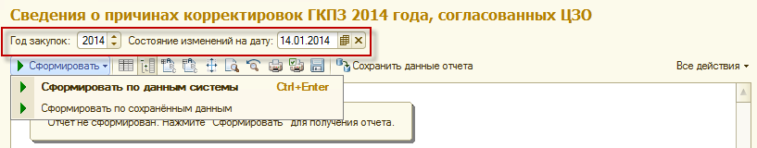
Рисунок 17
Отчет сгруппирован по коду причины корректировки ГКПЗ. Пользователь может сам настраивать ширину колонок.
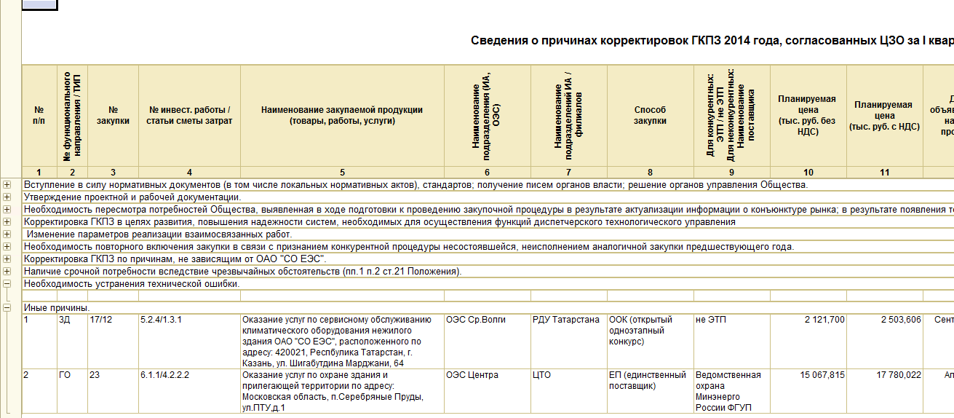
Рисунок 18
Для того чтобы сохранить версию отчета, необходимо нажать кнопку «Сохранить данные отчета». В открывшемся окне, можно ввести свое наименование версии или оставить наименование, предложенное системой.
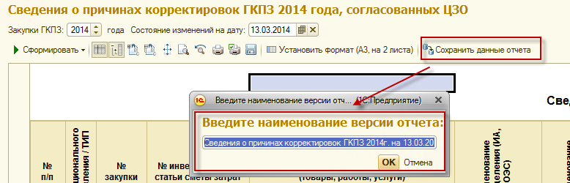
Рисунок 19
При нажатии на кнопку «Сформировать по сохраненным данным», откроется форма, на которой будут выведены все сохраненные версии отчета. Чтобы увидеть версии и других пользователей, нужно поставить флажок «Версии всех пользователей». Выбранная версия будет выведена в отчет.

  - План закупок товаров (работ, услуг) согласно формату, утвержденному постановлением Правительства РФ от 17 сентября 2012 г. №932
Для корректного формирования отчета «План закупок товаров (работ, услуг) согласно формату, утвержденному постановлением Правительства РФ от 17 сентября 2012 г. №932» (далее – План закупок), при утверждении (через обработку «Утверждение ГКПЗ»), закупкам присваивается номер п/п.

Присвоение порядковых номеров закупкам:
Присвоение порядковых номеров, происходит в момент утверждения ГКПЗ через обработку «Утверждение ГКПЗ».
Для этого закупки сортируются следующим образом:
- По планируемой дате или периоду размещения извещения о закупке (месяц, год) (от начала года);
- По № функционального направления / ТИП (в порядке отчета об исполнении ГКПЗ).
При включении новой закупки (без разницы в какой квартал попадает закупка) ей присваивается следующий порядковый номер после последнего номера в Плане закупок на момент включения новой закупки.
При исключении закупки. Исключенная закупка не отображается в Плане закупок. Нумерация остальных закупок не изменяется. Исключенный номер в дальнейшем не используется.
Корректировка параметров присутствующих в ГКПЗ закупок: При изменении параметров закупок (цены, наименования, временных параметров и т.д.) ее порядковый номер не изменяется.

Формирование отчета:
Отчет расположен в разделе «Закупочная деятельность» -> панель действий «Отчеты» -> закладка «Общие отчеты»-> «ГКПЗ согласно формату, утвержденному Постановлением Правительства РФ от 17.09.2012 №932».
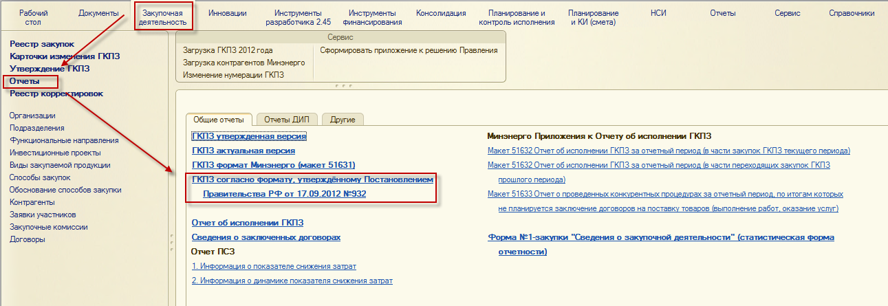
Рисунок 20
Отчет является общим и доступен всем пользователям АИС КБП с назначенными ролями Исполнитель (закупочная деятельность) или Руководитель (закупочная деятельность).
Отчет формируется на дату по выбранному году закупок в шапке отчета. По-умолчанию устанавливается текущий год и текущая дата. При необходимости значения можно изменить. Кроме того отчет можно сформировать по каждому способу закупки отдельно.
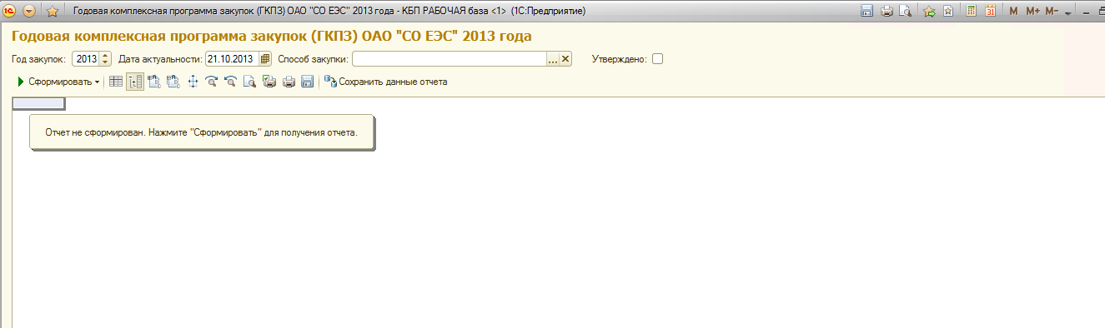
Рисунок 21

Год закупок и дата актуальности являются полями, обязательными к заполнению.

Предусмотрено 2 варианта формирования отчета:
1. По данным системы – отчет будет полностью сформирован по данным системы.
2. По сохранённым данным – будет открыта выбранная сохраненная версия отчета.

Примечание: отчет формируется по данным системы из актуальной версии ГКПЗ (утвержденная ГКПЗ и утвержденные корректировки ГКПЗ).
Примечание: если выбрана утверждённая версия, в случае формирования отчета по сохраненным данным, то будет проставлена галка "Утверждено", недоступная для редактирования, и данную версию нельзя будет повторно сохранить.
Снять утверждение может пользователь с назначенной ролью "Администратор закупочной деятельности".

Отчет выводиться в следующей сортировке:
- Период;
- Номер п/п.
Пользователь может сохранить сформированный отчет, для этого необходимо нажать кнопку «Сохранить данные отчета». В открывшимся окне можно ввести свое наименование версии или оставить наименование, предложенное системой. Если перед сохранением предварительно установлена галка "Утверждено" то сохранённая версия будет утверждённой.
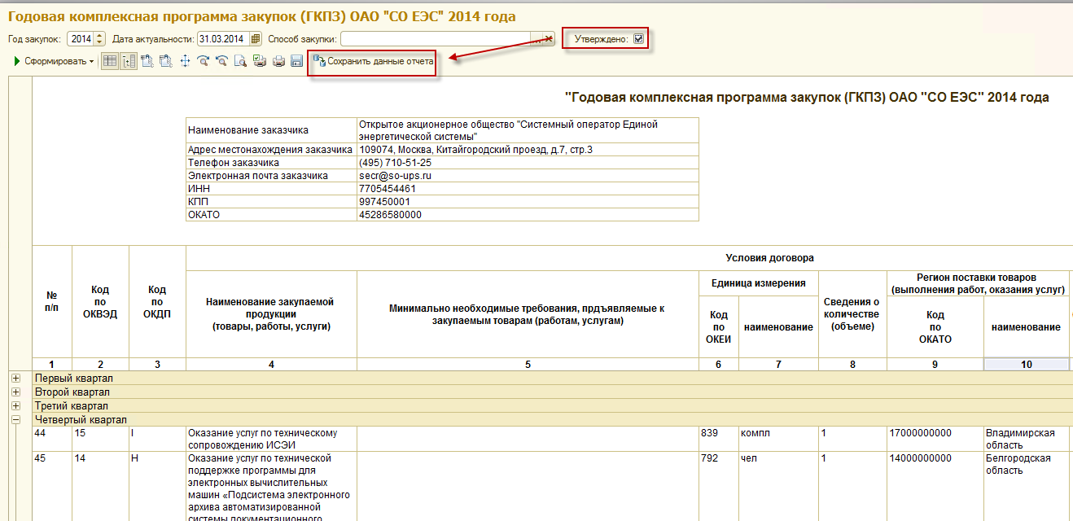
Рисунок 22

Для отчета есть возможность, двойным кликом мыши, открыть карточку закупки.
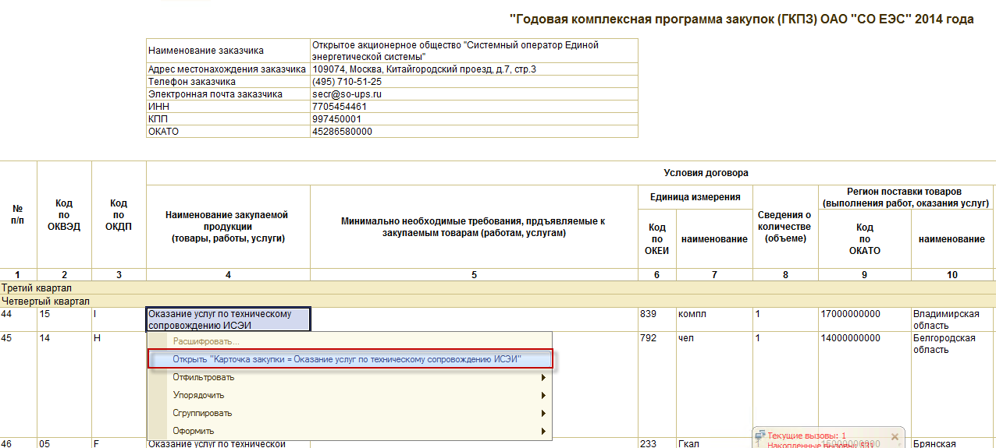
Рисунок 23
Отчет формируется в альбомном формате, с настройкой печати на А3 по ширине на 2 листа.
  - Макет 51661 «Отчет о проведенных закупках за __ квартал 20__ года».
Отчет расположен в разделе «Закупочная деятельность» -> панель действий «Отчеты» -> закладка «Отчеты ДИП»-> «Макет 51661 Отчет о проведенных закупках за период».
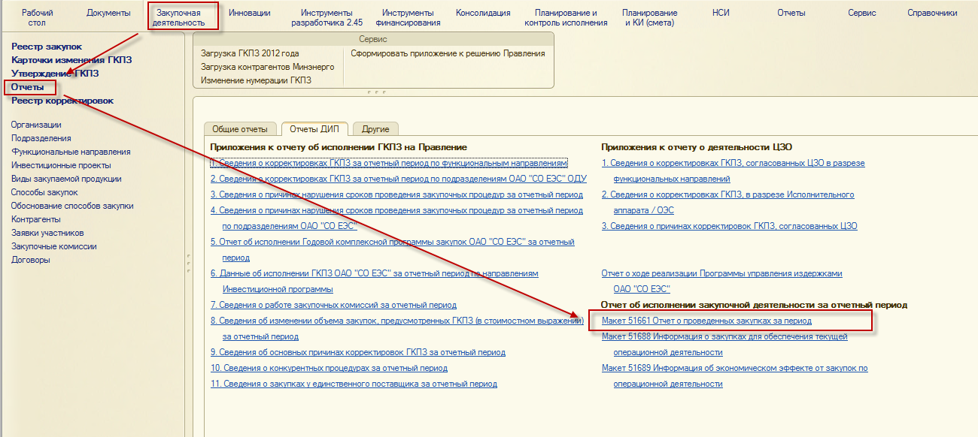
Рисунок 24
Отчет доступен для работников ИА (с назначенными ролями Исполнитель (закупочная деятельность) или Руководитель (закупочная деятельность).
Отчет формируется за период по выбранному году закупок в шапке отчета. По-умолчанию выбирается текущий период и год. При необходимости значения можно изменить.
Все стоимостные показатели в отчете приведены в тыс. руб.

Предусмотрено 3 варианта формирования отчета:
- По данным системы
- По данным системы с учетом утверждённых данных.
- По сохранённым данным.
При нажатии на кнопку «Сформировать по данным системы» отчет будет сформирован по данным системы.
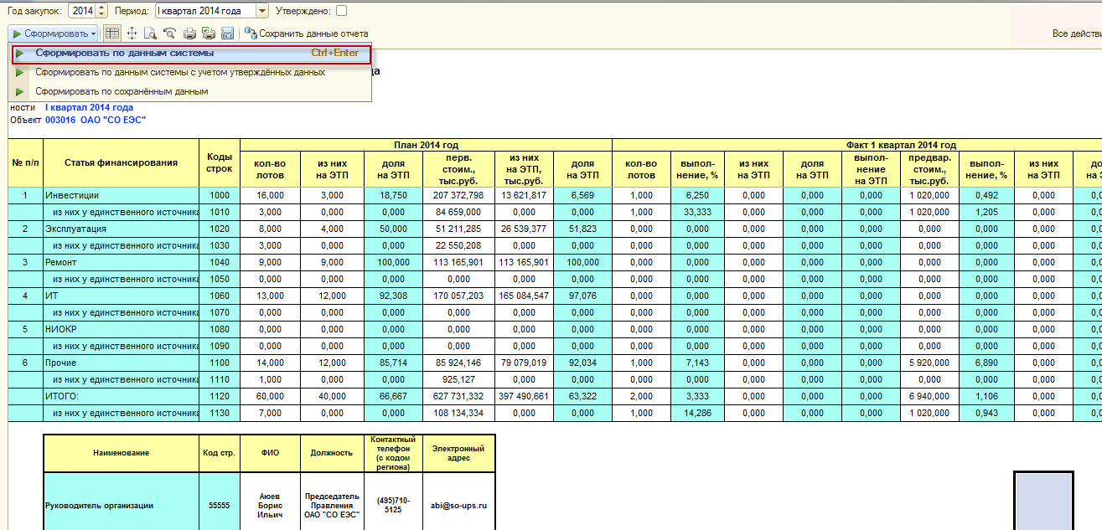
Рисунок 25
Пользователь может сохранить сформированный отчет, для этого необходимо нажать кнопку «Сохранить данные отчета». В открывшемся окне ввести свое наименование версии или оставить наименование, предложенное системой. Если перед сохранением установлена галка "Утверждено", то сохранённая версия будет утверждённой. Если по данному году закупки за выбранный период уже есть утверждённая версия - пользователь будет уведомлен об этом.
В случае, если же пользователь по данному году закупки за выбранный период попытается сохранить еще одну утверждённую версию - то система выдаст предупреждение и отчет сохранен не будет.
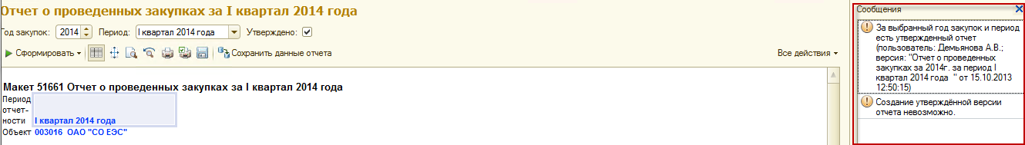
Рисунок 26
Снять утверждение может пользователь с назначенной ролью "Администратор закупочной деятельности".
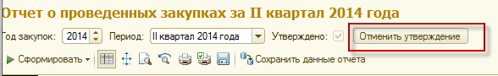
Рисунок 27
Примечание: в случае если выбрана утверждённая версия, то будет проставлена галка "Утверждено", недоступная для редактирования, и данную версию нельзя будет повторно сохранить.
При нажатии на кнопку «Сформировать по данным системы с учетом утверждённых данных» - в отчет будут взяты данные за прошлые периоды, из последней утвержденной версии отчета, за текущий и последующие периоды, данные будут рассчитаны.
При нажатии на кнопку «Сформировать по сохраненным данным», откроется форма, на которой будут выведены все сохраненные версии отчета. Чтобы увидеть версии и других пользователей, нужно поставить флажок «Версии всех пользователей». Выбранная версия будет выведена в отчет.
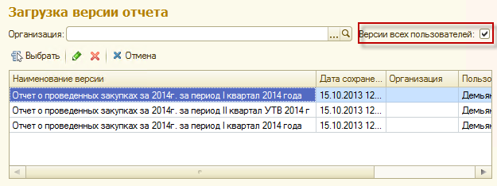
Рисунок 28
Также пользователь может сам настраивать ширину колонок. Отчет формируется в альбомном формате, с настройкой печати на А3 по ширине на 2 листа.

  - Макет 51688 «Информация о закупках для обеспечения текущей операционной деятельности»;
Отчет расположен в разделе «Закупочная деятельность» -> панель действий «Отчеты» -> закладка «Отчеты ДИП»-> «Макет 51688 Информация о закупках для обеспечения текущей операционной деятельности».
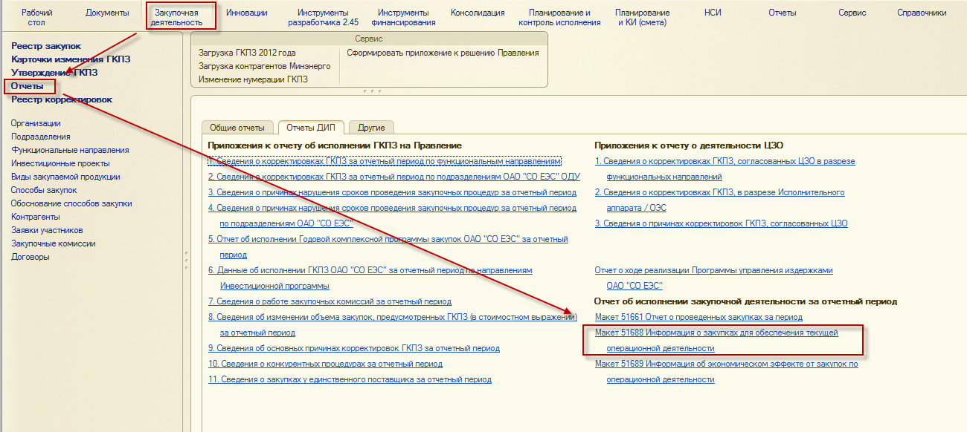
Рисунок 29
Отчет доступен для работников ИА (с назначенными ролями Исполнитель (закупочная деятельность) или Руководитель (закупочная деятельность).
Отчет формируется за период по выбранному году закупок в шапке отчета. По умолчанию выбирается текущий период. При необходимости значения можно изменить. Все стоимостные показатели в отчете приведены в тыс. руб.
Предусмотрено 3 варианта формирования отчета:
1. По данным системы – отчет будет полностью сформирован по данным системы.
2. По данным системы с учетом утверждённых данных – в отчет будут взяты данные за прошлые периоды, из последней утвержденной версии отчета, за текущий и последующие периоды, данные будут рассчитаны.
3. По сохранённым данным – будет открыта выбранная сохраненная версия отчета.

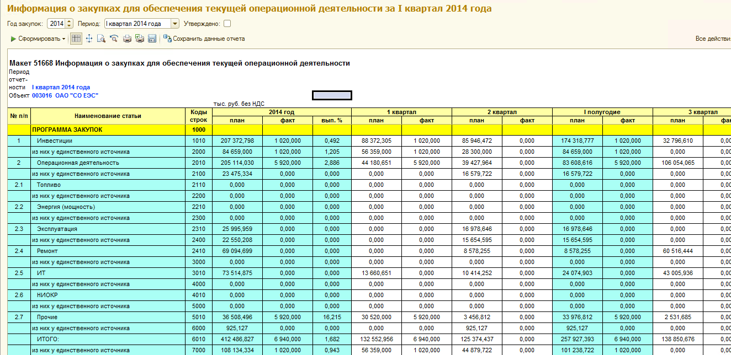
Рисунок 30
Таблица «РАСХОДЫ»:
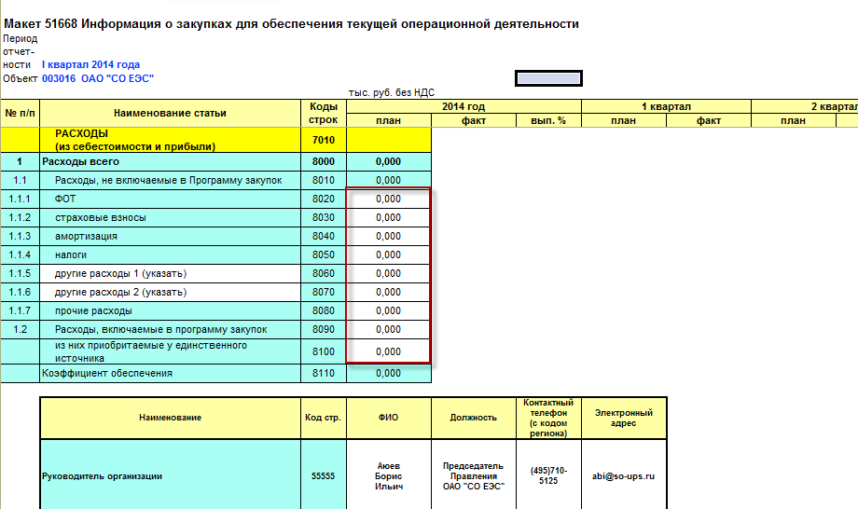
Рисунок 31
- доступны к заполнению лишь детальные показатели (выделено белым цветом);
- итоговые показатели пересчитываются автоматически;
- также осуществляется пересчет и коэффициента обеспечения (6010/8090).

Сформированную версию отчета можно сохранить или утвердить (подробно описано в п.п. 3.4 данной инструкции).
Если открыта сохраненная версия отчета, то при ее записи повторно, Система предложит записать отчет в уже существующую версию, или создать новую.
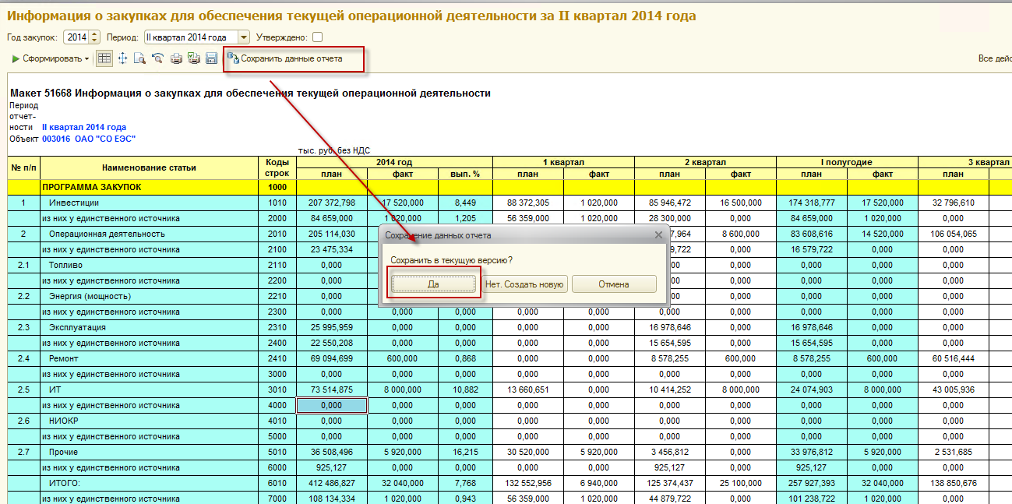
Рисунок 32
Важно!! записать отчет в существующую версию, можно только для версий отчетов сохраненных ранее этим же пользователем. Если открыта сохраненная версия другого пользователя, то Система в любом случае сохранит новую версию отчета.
Примечание: если за период отчета уже есть утвержденная версия, пользователь будет об этом проинформирован.

Если за выбранный период уже есть утвержденная версия, то при попытке сформировать отчет по данным системы с учетом утвержденных версий, отчет будет полностью сформирован по данным утвержденной версии, о чем Система выдаст сообщение пользователю.
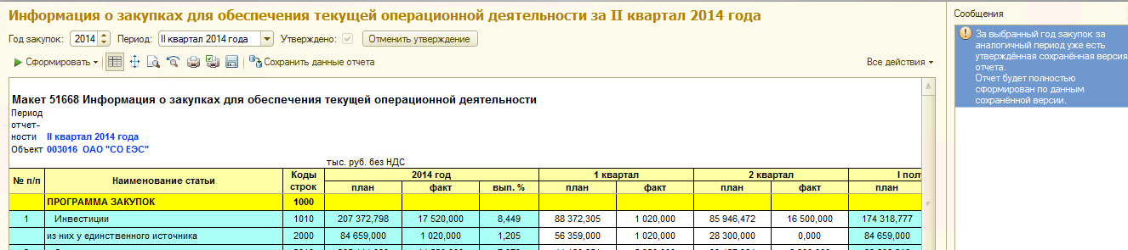
Рисунок 33
Отчет формируется в альбомном формате, с настройкой печати на А3 по ширине на 1 лист.

  - Макет 51689 «Информация об экономическом эффекте от закупок по операционной деятельности».
Отчет расположен в разделе «Закупочная деятельность» -> панель действий «Отчеты» -> закладка «Отчеты ДИП»-> «Макет 51689 Информация об экономическом эффекте от закупок по операционной деятельности».
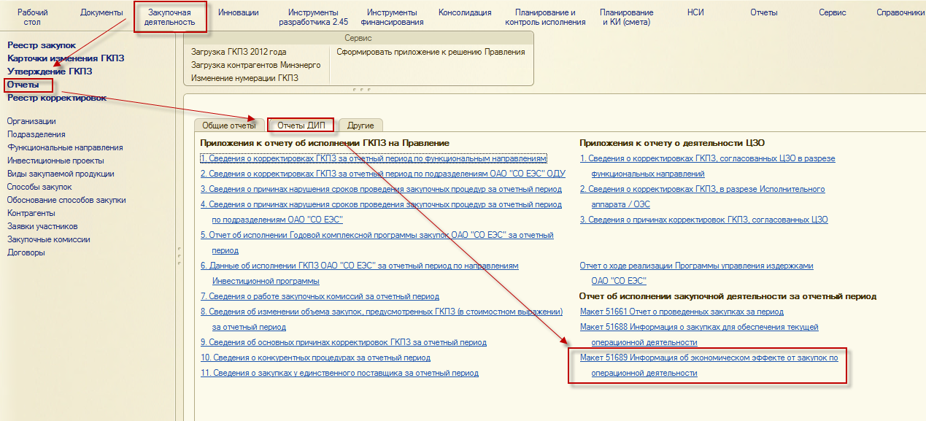
Рисунок 34
Отчет доступен для работников ИА (с назначенными ролями Исполнитель (закупочная деятельность) или Руководитель (закупочная деятельность).
Отчет формируется за период по выбранному году закупок в шапке отчета. По умолчанию выбирается текущий период и год. При необходимости значения можно изменить.
Все стоимостные показатели в отчете приведены в тыс. руб.
Предусмотрено 3 варианта формирования отчета:
1. По данным системы – отчет будет полностью сформирован по данным системы.
2. По данным системы с учетом утверждённых данных – в отчет будут взяты данные за прошлые периоды, из последней утвержденной версии отчета, за текущий и последующие периоды, данные будут рассчитаны.
3. По сохранённым данным – будет открыта выбранная сохраненная версия отчета.
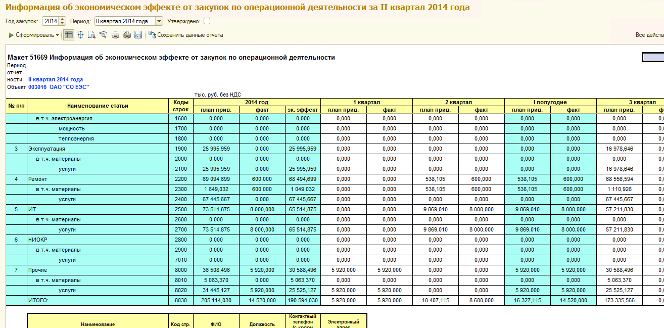
Рисунок 35

Сформированную версию отчета можно сохранить или утвердить (подробно описано в п.п. 3.5 данной инструкции).
Отчет формируется в альбомном формате, с настройкой печати на А3 по ширине на 1 лист.

  - Отчёт о ходе реализации Программы управления издержками ОАО «СО ЕЭС».
Отчет расположен в разделе «Закупочная деятельность» -> панель действий «Отчеты» -> закладка «Отчеты ДИП»-> «Отчет о ходе реализации Программы управления издержками ОАО СО ЕЭС».
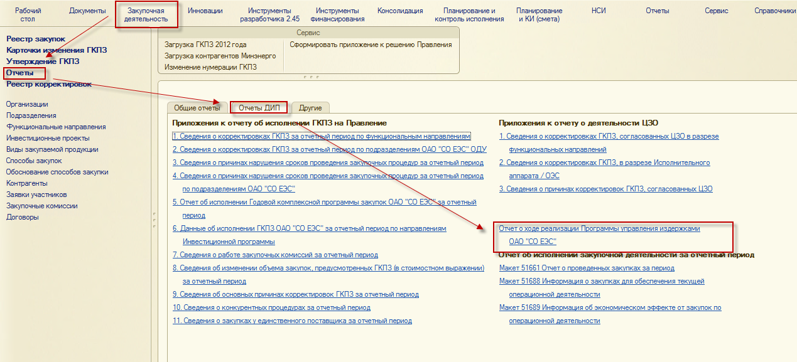
Рисунок 36
Отчет доступен для работников ИА (с назначенными ролями Исполнитель (закупочная деятельность) или Руководитель (закупочная деятельность).
Отчет формируется за период по выбранному году в шапке отчета. По умолчанию выбирается текущий период и год. При необходимости значения можно изменить. Все стоимостные показатели в отчете приведены в тыс. руб.
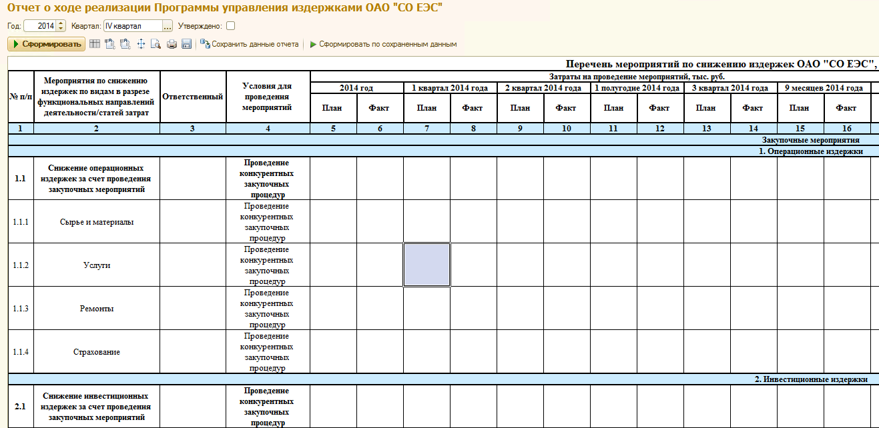
Рисунок 37
Пользователь может сохранить сформированный отчет, для этого нужно нажать кнопку «Сохранить данные отчета». В открывшемся окне, можно ввести свое наименование версии или оставить наименование, предложенное системой.

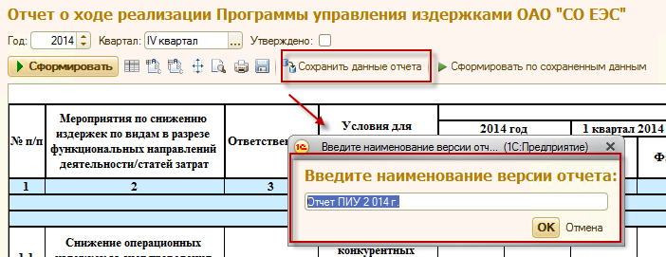
Рисунок 38
Сохраненную версию отчета, можно открыть позже, и заново отредактировать.
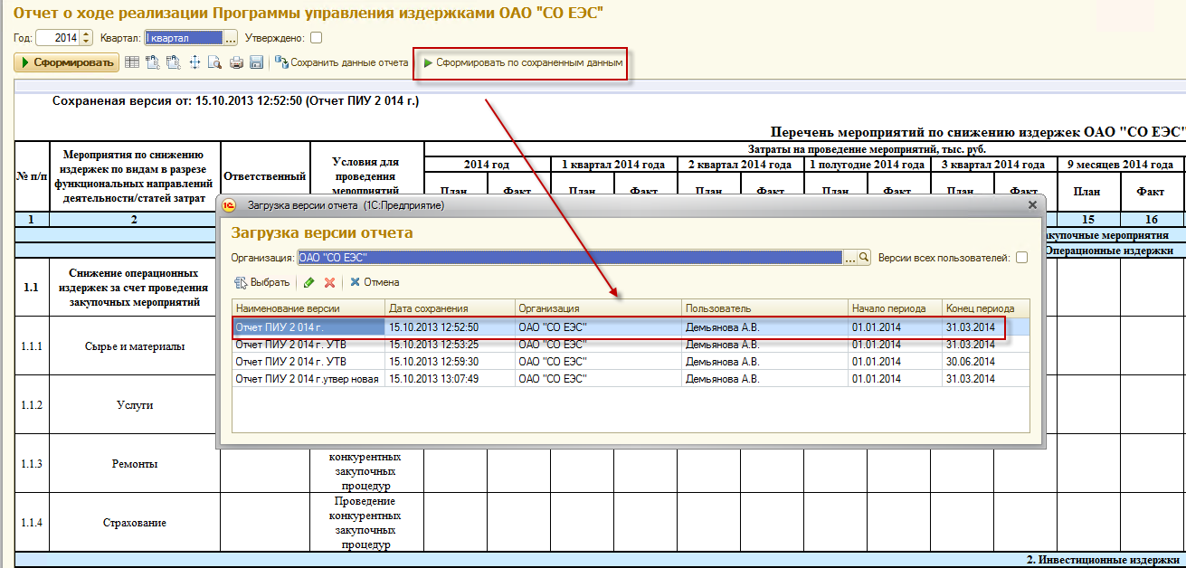
Рисунок 39
При сохранении версии отчета повторно, Система предложит записать отчет в уже существующую версию, или создать новую.
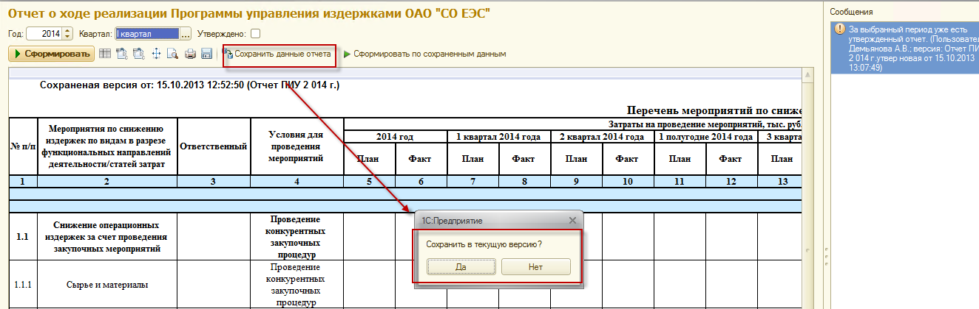
Рисунок 40

Важно!! записать отчет в существующую версию, можно только для версий отчетов сохраненных ранее этим же пользователем. Если открыта сохраненная версия другого пользователя, то Система в любом случае сохранит новую версию отчета.
Примечание: если за период отчета уже есть утвержденная версия, пользователь будет об этом проинформирован.

Если перед сохранением установлена галка "Утверждено" то сохранённая версия будет утверждённой и не доступной для редактирования. Если по данному году закупки за выбранный период уже есть утверждённая версия - пользователь будет уведомлен об этом. В случае, если же пользователь по данному году закупки за выбранный период попытается сохранить еще одну утверждённую версию - то система выдаст предупреждение и отчет сохранен не будет.

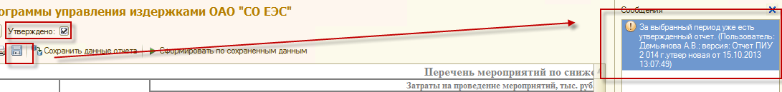
Рисунок 41
Снять утверждение может пользователь с назначенной ролью "Администратор закупочной деятельности".
Если есть утвержденная версия за прошлый период, то данные, которые вносились в нее вручную пользователем будут перенесены в формируемый отчет. При формировании отчета можно выбрать источник фактических данных за прошлый период: из данных системы или из последней утвержденной версии.
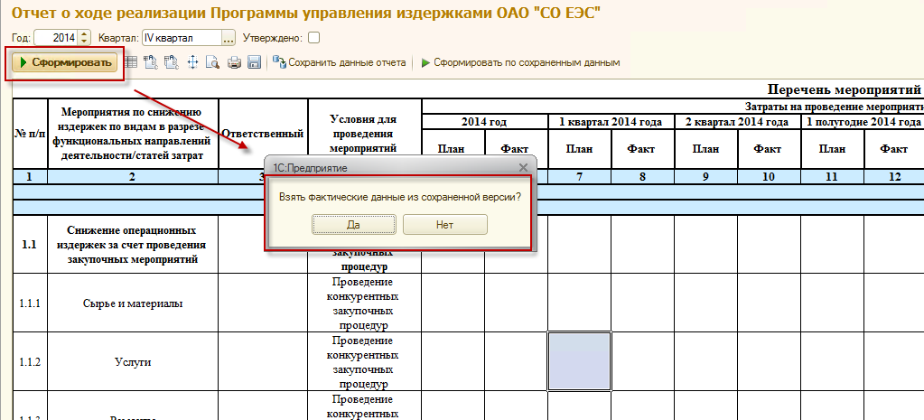
Рисунок 42

Примечание: в случае если выбрана утверждённая версия, то будет проставлена галка "Утверждено", недоступная для редактирования, и данную версию нельзя будет повторно сохранить.
Отчет формируется в альбомном формате, с настройкой печати на А3 по ширине на 1 лист.

  - Отчёт по форме №1-закупки «Сведения о закупочной деятельности» (статистическая форма отчетности)

Отчет расположен в разделе «Закупочная деятельность» -> панель действий «Отчеты» -> закладка «Отчеты ДИП»-> «Отчет о ходе реализации Программы управления издержками ОАО СО ЕЭС».
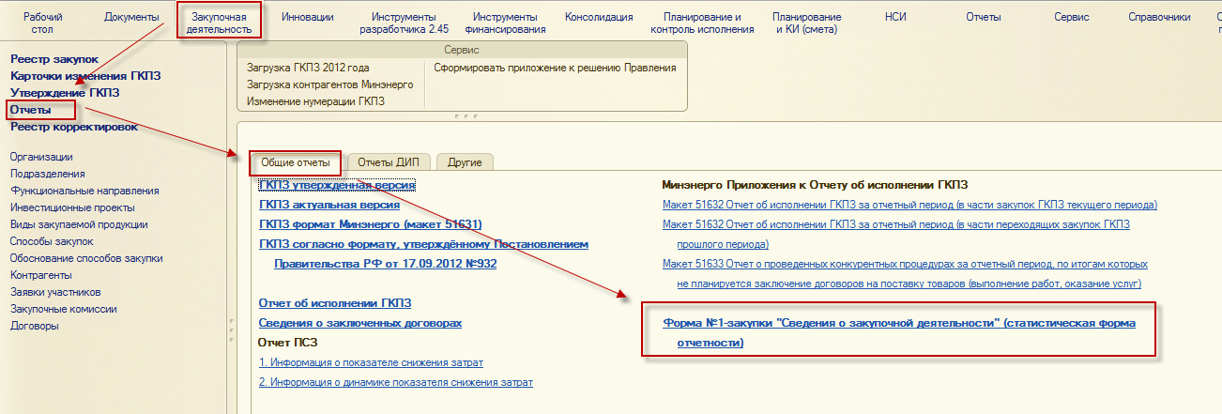
Рисунок 43
Отчет является общим и доступен всем пользователям АИС КБП с назначенными ролями Исполнитель (закупочная деятельность) или Руководитель (закупочная деятельность).
Отчет формируется по выбранному периоду в шапке отчета. По умолчанию выбирается текущий период. При необходимости значение можно изменить.
Кроме того, отчет можно сформировать более детально заполнив поля в отборе:
- Тип затрат;
- Организация.
Все стоимостные показатели в отчете приведены в тыс. руб.
Примечание: информация о расторгнутых договорах вносится в отчет по дате расторжения договора.

Для отчета сделаны расшифровки по количественным и суммовым показателям. Чтобы расшифровки были доступны в отчете, необходимо поставить флажок «С расшифровками» в шапке отчета.

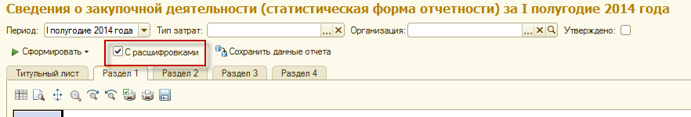
Рисунок 44
Двойным кликом мышки по интересующему нас полю можно открыть расшифровку
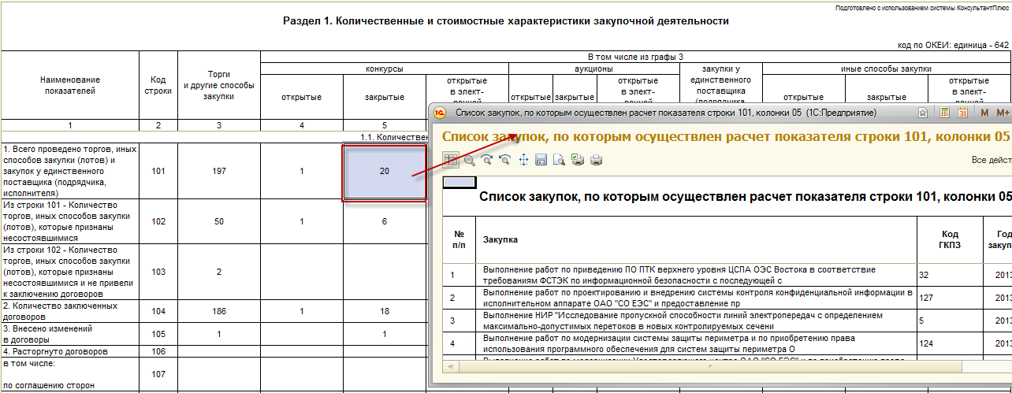
Рисунок 45

Для некоторых строк добавлены колонки с дополнительными расшифровками по закупкам:
- по строке 201 - это количество заявок участников закупочных процедур;
- по строке 202 - количество отклоненных заявок;
- по строке 301 - начальная (предельная) цена по извещению/уведомлению;
- по строке 302 - начальная (предельная) цена по извещению/уведомлению по процедурам, признанным несостоявшимися;
- по строке 304 - фактическую цену закупок;
- по строке 306 - изменение цены по основному договору в рамках доп. соглашений ("-" в сторону уменьшения; "+" в сторону увеличения).

Отчет можно сформировать как по данным системы, так и из сохраненной версии (аналогично описанному в п.п. 3.1 данной инструкции).

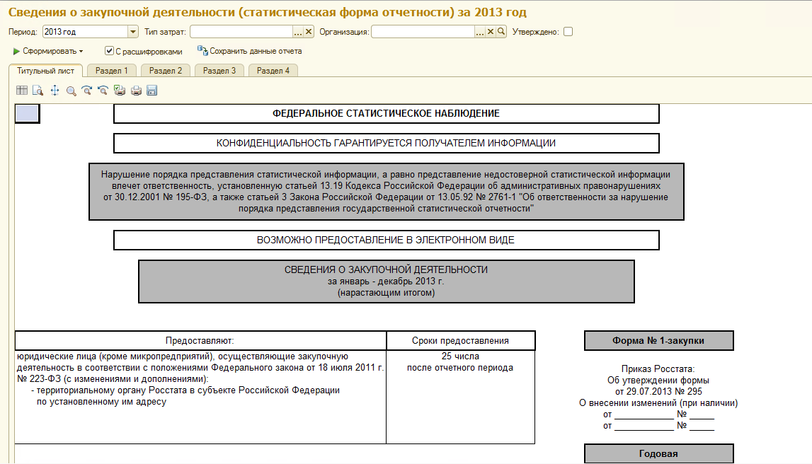
Рисунок 46
Данный отчет представлен на четырех страницах. По данным системы, заполняется только вторая страница «Раздел 1».
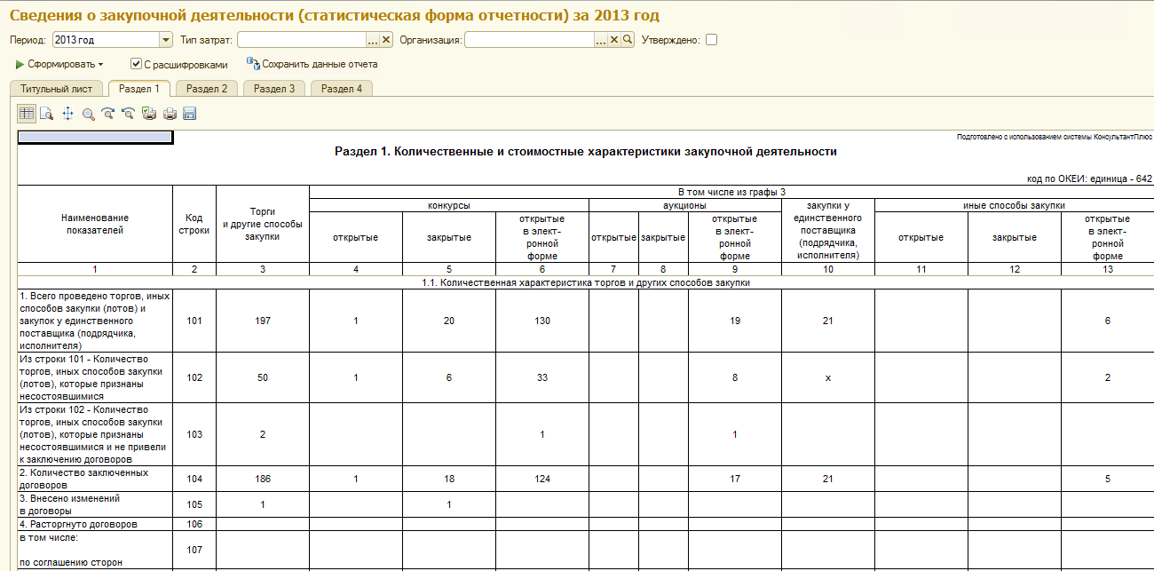
Рисунок 47

Пользователь может сохранить сформированный отчет, для этого, необходимо нажать кнопку «Сохранить данные отчета». В открывшемся окне можно ввести свое наименование версии или оставить наименование, предложенное системой..
Сохраненную версию отчета, можно открыть позже, и заново отредактировать.
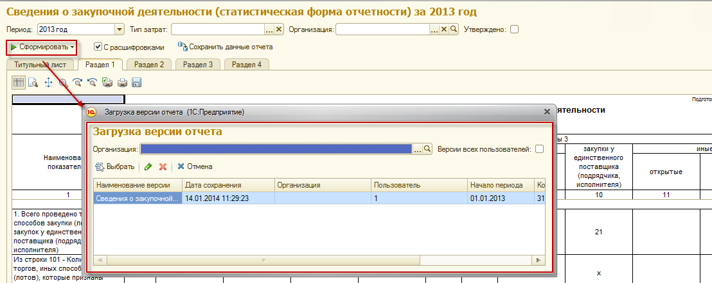
Рисунок 48
Примечание: чтобы увидеть версии и других пользователей, нужно поставить флажок «Версии всех пользователей».

При сохранении версии отчета повторно, Система предложит записать отчет в уже существующую версию, или создать новую.
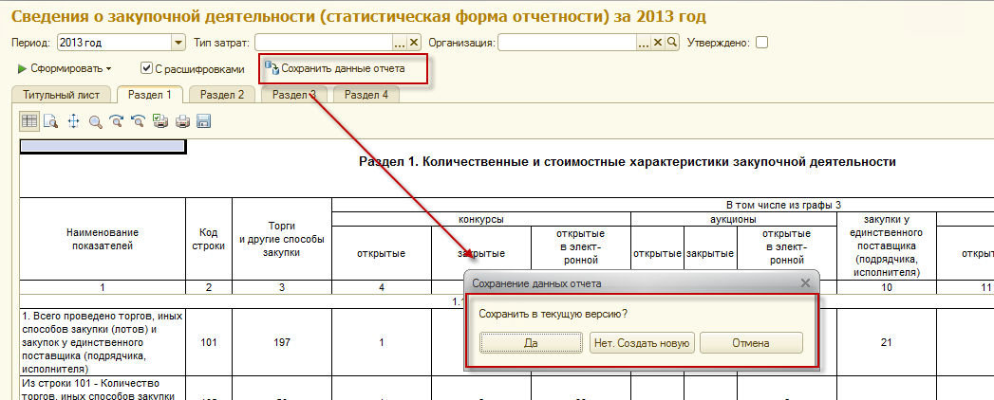
Рисунок 49

Важно!! записать отчет в существующую версию, можно только для версий отчетов сохраненных ранее этим же пользователем. Если открыта сохраненная версия другого пользователя, то Система в любом случае сохранит новую версию отчета.

Если перед сохранением установлена галка "Утверждено" то сохранённая версия будет утверждённой. Если по данному году закупки за выбранный период уже есть утверждённая версия - пользователь будет уведомлен об этом.
В случае, если же пользователь по данному году закупки за выбранный период попытается сохранить еще одну утверждённую версию - то система выдаст предупреждение и отчет сохранен не будет.
Снять утверждение может пользователь с назначенной ролью "Администратор закупочной деятельности".

Примечание: в случае если выбрана утверждённая версия, то будет проставлена галка "Утверждено", недоступная для редактирования, и данную версию нельзя будет повторно сохранить.

- Резервирование номеров корректировок.
В Систему добавлена новая обработка для резервирования номеров корректировок. Данная обработка расположена в разделе «Закупочная деятельность» -> панель действий «Сервис» -> «Сформировать приложение к решению правления».
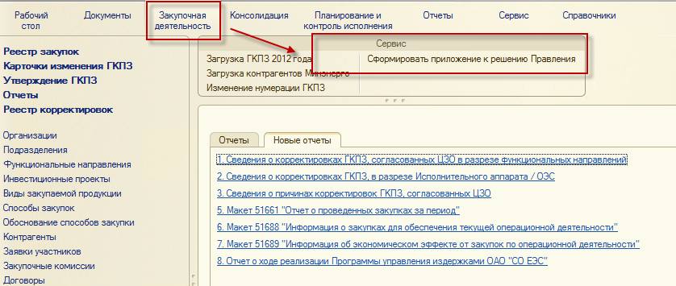
Рисунок 50
Отчет доступен для работников ИА (с назначенными ролями Исполнитель (закупочная деятельность) или Руководитель (закупочная деятельность).
Обработка формируется по выбранному году в шапке отчета. По умолчанию выбирается текущий год. При необходимости значение можно изменить. В данную обработку в табличную часть по кнопке «Заполнить» будет выведен список корректировок за год указанный в отборе со статусом «Согласовано ЦЗО/Согласовано РО».
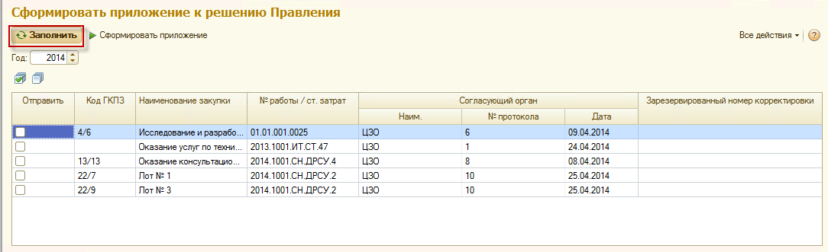
Рисунок 51
В случае, когда в одной карточке изменений сразу несколько корректировок, при установке флажка на одной из них, помечаются и все остальные. Если для корректировки номер уже зарезервирован, он будет выведен в табличную часть обработки «Сформировать приложение к решению правления».
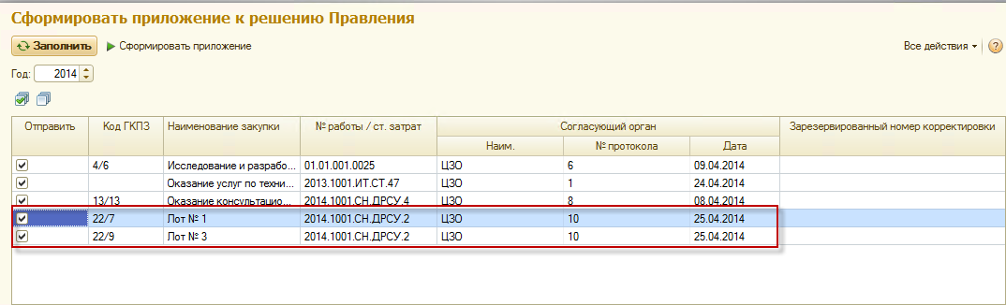
Рисунок 52
По кнопке «Сформировать приложение» будет создан отчет «Приложение к решению правления» и зарезервированы номера для всех корректировок отмеченных флажками.
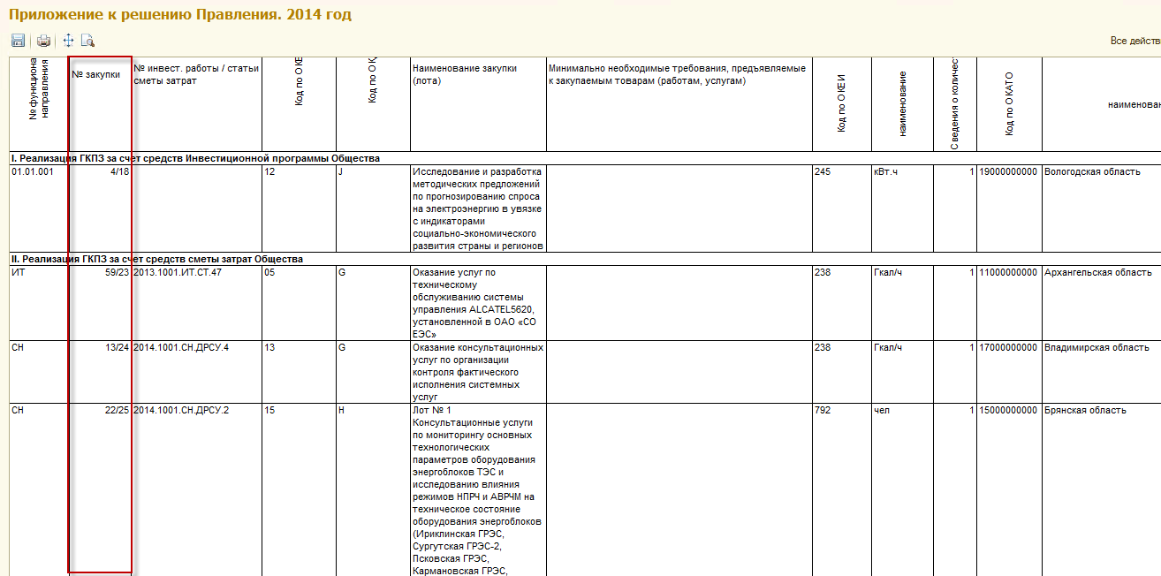
Рисунок 53
При утверждении карточки изменения будут использоваться номера корректировок и коды ГКПЗ, которые отображались в отчете «Приложение к решению правления».
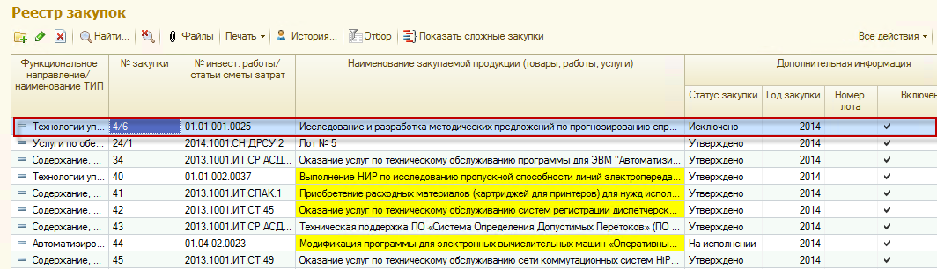
Рисунок 54
При переводе корректировки в статусы отличные от «Согласовано ЦЗО/РО » резерв снимается.
Если для корректировки не зарезервирован номер, утвердить ее система не даст.

